**1er Site Web**

**World Wide Web**

The WorldWideWeb (W3) is a wide-area [hypermedia](http://info.cern.ch/hypertext/WWW/WhatIs.html) information retrieval initiative aiming to give universal access to a large universe of documents.

Everything there is online about W3 is linked directly or indirectly to this document, including an [executive summary](http://info.cern.ch/hypertext/WWW/Summary.html) of the project, [Mailing lists](http://info.cern.ch/hypertext/WWW/Administration/Mailing/Overview.html) , [Policy](http://info.cern.ch/hypertext/WWW/Policy.html) , November's [W3 news](http://info.cern.ch/hypertext/WWW/News/9211.html) , [Frequently Asked Questions](http://info.cern.ch/hypertext/WWW/FAQ/List.html) .

[What's out there?](http://info.cern.ch/hypertext/DataSources/Top.html)

Pointers to the world's online information, [subjects](http://info.cern.ch/hypertext/DataSources/bySubject/Overview.html) , [W3 servers](http://info.cern.ch/hypertext/DataSources/WWW/Servers.html), etc.

[Help](http://info.cern.ch/hypertext/WWW/Help.html)

on the browser you are using

[Software Products](http://info.cern.ch/hypertext/WWW/Status.html)

A list of W3 project components and their current state. (e.g. [Line Mode](http://info.cern.ch/hypertext/WWW/LineMode/Browser.html) ,X11 [Viola](http://info.cern.ch/hypertext/WWW/Status.html" \l "35) , [NeXTStep](http://info.cern.ch/hypertext/WWW/NeXT/WorldWideWeb.html) , [Servers](http://info.cern.ch/hypertext/WWW/Daemon/Overview.html) , [Tools](http://info.cern.ch/hypertext/WWW/Tools/Overview.html) , [Mail robot](http://info.cern.ch/hypertext/WWW/MailRobot/Overview.html) , [Library](http://info.cern.ch/hypertext/WWW/Status.html" \l "57) )

[Technical](http://info.cern.ch/hypertext/WWW/Technical.html)

Details of protocols, formats, program internals etc

[Bibliography](http://info.cern.ch/hypertext/WWW/Bibliography.html)

Paper documentation on W3 and references.

[People](http://info.cern.ch/hypertext/WWW/People.html)

A list of some people involved in the project.

[History](http://info.cern.ch/hypertext/WWW/History.html)

A summary of the history of the project.

[How can I help](http://info.cern.ch/hypertext/WWW/Helping.html) ?

If you would like to support the web..

[Getting code](http://info.cern.ch/hypertext/README.html)

Getting the code by [anonymous FTP](http://info.cern.ch/hypertext/WWW/LineMode/Defaults/Distribution.html) , etc.

**1ère page GOOGLE**

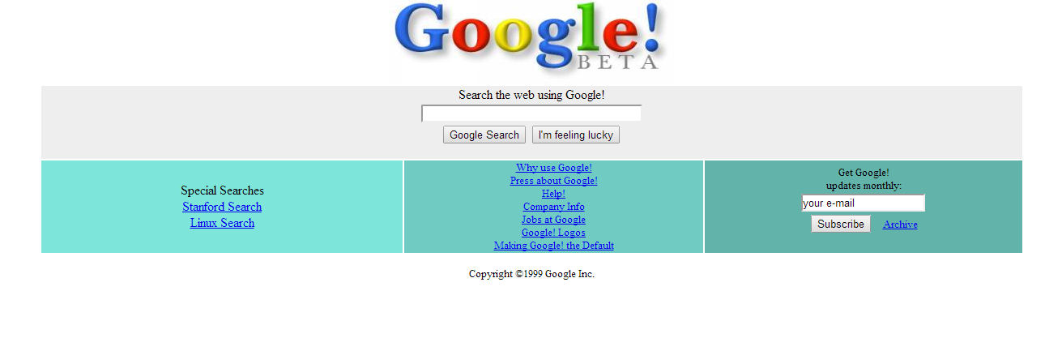

**1ère page W3C**

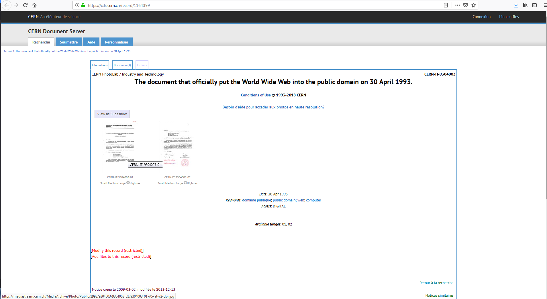

**Historique des moteurs de recherche**

### 1990 - L'ancêtre *" Archie "*

Tous les moteurs de recherche descendent d'Archie, un logiciel conçu pour rechercher des documents sur internet par Adam Emtage, étudiant à l'université McGill (Québec).

### 1993 - Wanderer est né, les *" spiders "* attaquent

Le premier moteur de recherche digne de ce nom naît avec le web : il s'agit du Wanderer (*" le vagabond "*), un *search bot* mis au point par Matthew Gray. Une armée de *spiders* (logiciels chargés de sillonner le web) artisanaux déferle sur la toile.

### 1994 - Un annuaire nommé Yahoo

Deux étudiants de l'université Stanford, Jerry Yang et David Filo, ont une idée qui va changer la face du réseau des réseaux : sélectionner et recenser humainement les meilleurs sites dans un annuaire internet. Yahoo est né, il devient en quelques mois le portail le plus utilisé par les internautes.

### 1995 - Lycos et Excite

Les machines à chercher se perfectionnent. Lycos, qui doit son nom à une araignée particulièrement rapide, est mis en ligne en juin 1995 par l'université Carnegie Mellon (Pennsylvanie). Quelques semaines plus tard, le moteur Excite, mis au point par des étudiants de Stanford, se lance à son tour.

### 1996 - Altavista : la *" Rolls "*, Nomade en *" VF "*

Lancé en décembre 1995, Altavista est mis au point par le Français Louis Monnier pour les laboratoires Digital. Il est rapide, pertinent et exhaustif. Il propose de multiples fonctionnalités de recherche, notamment par langues. Jusqu'en juillet 1996, les seuls outils de recherche destinés aux francophones sont québécois. Gilles Ghesquière et Jean Postaire y remédient en créant [Nomade.fr](http://www.Nomade.fr), le premier annuaire internet en *" VF "*. Il faudra attendre 1998 pour que France Telecom lance son propre moteur de recherche, [Voila.fr](http://www.Voila.fr).

### 1997 - Inktomi s'arroge le B to B

Alors que tous les moteurs de recherche tentent leur mue en portails grand public financés par la publicité, Inktomi se spécialise dans la fourniture de solutions de recherche internet aux entreprises. Yahoo choisit sa technologie pour se *" motoriser "*.

### 1998 - Un bijou nommé Google

L'université de Stanford produit deux nouveaux petits génies : concepteurs d'un moteur de recherche baptisé Google, Sergei Brin et Larry Page vont révolutionner le secteur. À la fois pertinent et exhaustif, cet engin de nouvelle génération classe les résultats de recherche en fonction de leur popularité auprès des internautes. Le bouche à oreille fait le reste.

### 1999 - fast, le moteur venu du froid

Inspirés par le succès de Google, des chercheurs de l'université d'Oslo créent Fast Technology avec pour vitrine le moteur Alltheweb : comme Inktomi, Fast se positionne sur la fourniture de technologies pour les entreprises. Un challenger est né.

### 2000 - Yahoo consacre Google

Élu *" meilleur moteur de recherche de l'année 2000 "* par [Searchenginewatch.com](http://www.Searchenginewatch.com), Google est choisi par Yahoo comme moteur de recherche privilégié à la place d'Inktomi. Grâce à cette publicité, Google devient l'outil de recherche le plus utilisé par les internautes (notamment en France), et rêve désormais d'entrer en Bourse.

### 2001 - La déroute des pionniers

Avec l'e-krach, c'est le début de la fin pour les aventuriers des débuts, du moins pour ceux qui ont misé leur avenir sur une stratégie portail au détriment de la technologie : Excite dépose le bilan, Northern Light s'éteint, Altavista tente la relance de la dernière chance...

### 2002 - Google conquiert AOL

La petite star des moteurs est à son apogée : le géant AOL (34 millions d'abonnés) vient de le choisir en lieu et place du malchanceux Inktomi. Parallèlement, Google sattire les premières critiques en proposant des résultats de recherche *" sponsorisés "* par des annonceurs. À suivre !

**Premier site en ligne de vente de livres**

La vente en ligne a commencé, du moins en France, avant Internet avec le minitel.  
A partir de l’adresse d’un blog d’e marketing :  
http://www.blogduwem.fr/2012/03/28/alapage-la-disparition-dun-pionnier-du-e-commerce-francais/> ; il apparaît que le premier site de vente en ligne en France s’appelait  » Alapage » ; voir extrait ci-dessous :

« Alapage était un véritable précurseur en la matière avec une ouverture en 1996 et la vente de produits culturels de type : Livres, DVD, CD-Rom, jeux et billets de spectacles. En 1999, voyant la bulle internet grossir à vitesse grand V et le site devenir la référence en dans son domaine, le PDG de l’époque, Patrice Magnard, décida d’entamer les négociations pour le rachat du site. C’est France Telecom qui raflera la mise en septembre 1999  
Suite à divers rachats le site continuera sa forte croissance jusqu’en 2008, l’année où les premières difficultés d’Alapage ont commencé. La concurrence est alors très dense, les deux géants que sont la Fnac et Amazon sont omniprésents et raflent tout sur leur passage  
La librairie en ligne n’est finalement jamais parvenue à concurrencer réellement les deux géants Fnac.com et Amazon.fr….. »

**Tout premier site web**

**6 août 1991, Tim Berners-Lee annonce le projet World Wide Web, préfigurant Internet, sur ce qui sera le** [**tout premier site web**](http://timeline.web.cern.ch/timelines/The-birth-of-the-World-Wide-Web)**. C’était il y a 25 ans.**  


Inventé en 1989 par Tim Berners-Lee, alors scientifique au CERN (Centre européen pour la recherche nucléaire), les prémices du web ne seront visibles que 2 ans plus tard lorsque Berners Lee expliquera son projet sur la [toute première page web](http://home.cern/fr/topics/birth-web), lancée sans cérémonial et hébergée sur son ordinateur personnel, un PC NeXT.

### Un outil créé pour améliorer le partage de l’information…

« Le site décrivait les principales caractéristiques du web et expliquait comment accéder aux documents d’autres personnes et comment configurer son propre serveur », explique le CERN. Quant au PC, il est toujours au sein de l’organisation.

Tim Berners Lee souhaitait alors permettre un meilleur partage de l’information entre les physiciens de différentes universités et les instituts de recherche sis dans le monde entier. Le site [expliquait alors](http://info.cern.ch/hypertext/WWW/TheProject.html) le fonctionnement des liens hypertextes.

En 2013, le CERN a entrepris de remettre en service ce [tout premier site web](http://first-website.web.cern.ch/) et l’a rétabli à son adresse d’origine.